20 .11.2016г.
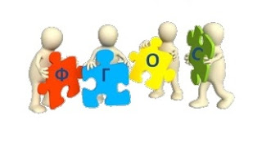
Применения информационных технологий для создания интерьера помещения на уроках технологии в 5 классе
Сегодня хочется рассказать Вам о первом проекте, выполненном пятиклассницами. С этого года в-пятых классах уроки технологии стали "другими": мы теперь работаем по ФГОС. Тяжело ли? Интересно ли? На эти вопросы каждый учитель ответит по-разному. Учащиеся знакомятся с новыми видами деятельности. Они учатся проектировать и рисовать, оформлять свою работу в соответствии с требованиями. В работе нам помогают учебник по технологии и рабочая тетрадь (УМК).
Уже несколько лет я убеждена в том, что дети научатся большему, если им будет интересно то, что они делают, если они будут знать, зачем они это делают, и почему именно так и, если они сами захотят это делать.
Для этого очень хорошо подходят информационно-коммуникационные технологии.
Одной из таких удачных находок стала программы PRO100, которую я использую при изучении раздела «Технологии домашнего хозяйства» в 5-8 классах.

В процессе изучении темы «Интерьер жилого дома» (5 - 8 класс) школьники выполняют практические работы с использованием компьютерной программы для проектирования мебели и аранжировки интерьеров PRO100: «Проектирование кухни» (5 класс): «Декоративное оформление интерьера», «Комната подростка» (6 класс); «Освещение жилого дома» (7 класс); «Экология жилища» (8 класс). Как известно, основным видом деятельности обучающихся, изучающих предмет «Технология», является проектная деятельность. В течении всего курса обучения школьник выполняет четыре небольших проекта по разделу «Технологии домашнего хозяйства» и навыки, полученные при проектировании практических работ, применяются при выполнении творческих проектов: «Художественное оформление кухни», «Моя комната», «Интерьер гостиной», «Применение текстиля в интерьере». И вот запуск первого творческого проекта уже состоялся. Тема проекта "Планирование кухни-столовой PRO100.Перед девочками стояли задачи:
- научиться выдвигать идеи и выполнять эскизы;
- научиться организовывать своё рабочее место;
- научиться подбирать инструменты и приспособления;
- научиться определять размеры, делать расчеты, строить чертежи;
- научиться оценивать свою работу;
- научиться исправлять ошибки.

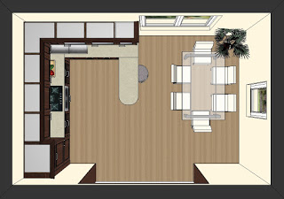
Прежде чем начать выполнять творческий проект, девочки провели подготовительную работу: познакомились с понятием "интерьер", узнали какие планировки кухонь бывают, узнали что такое стиль и какие стили кухонь существуют, определили потребности в бытовой технике для кулинарных работ, познакомились с интерфейсом программы PRO100 и основными приемами работы в экране документа, сделали замеры и эскизы кухонь.
Каждый этап проекта оценивался не только учителем, но и родителями. а также одноклассницами. Как итог учащиеся должны были составить несколько вариантов-эскизов кухонь, а затем выбрать наиболее понравившийся вариант и выполнить проект кухни в программе для проектирования мебели и аранжировки интерьеров PRO100
. Вот что у нас получилось.

Эскизы кухонь
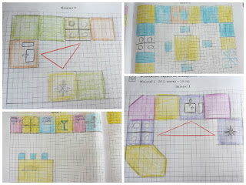
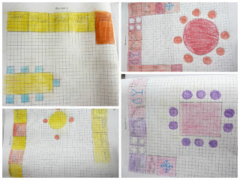
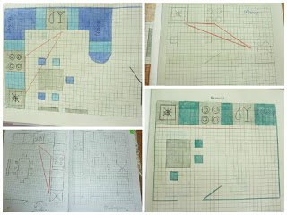

Проекты кухни-столовой
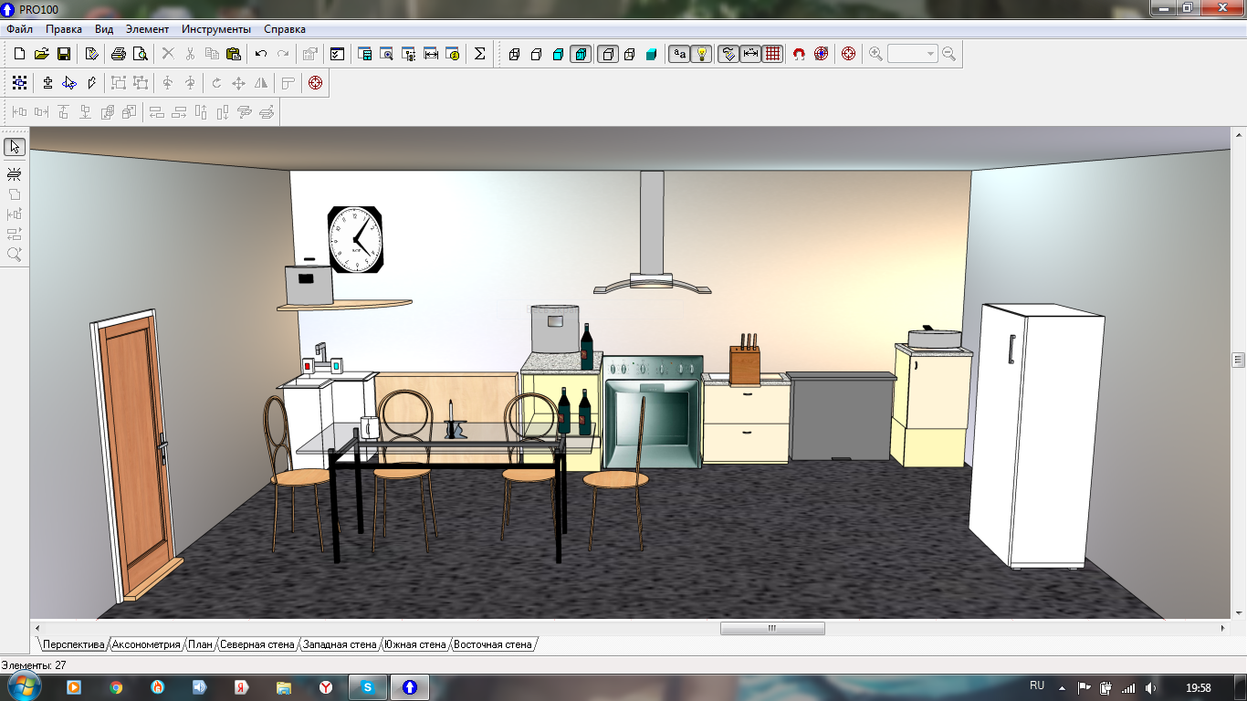
Проект кухни- столовой Антоновой А.
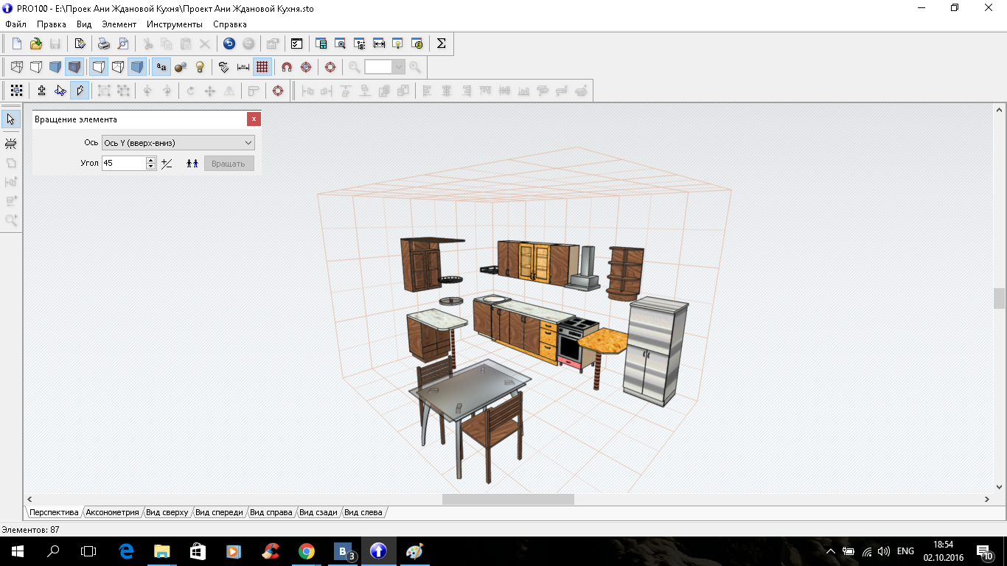
Проект кухни- столовой Ждановой А.
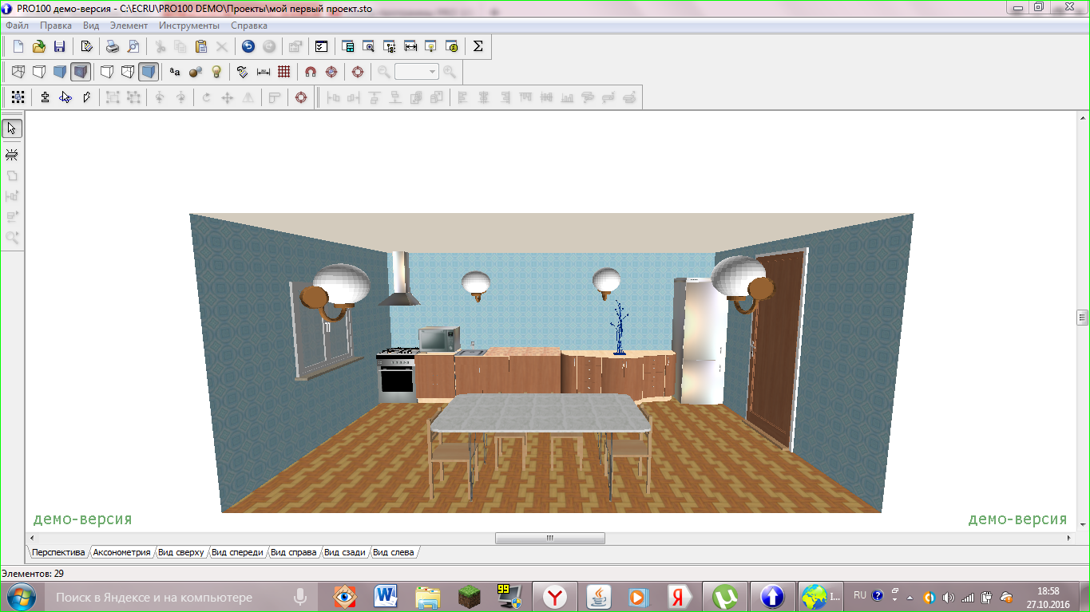
Проект кухни- столовой Мажоровой К.
Проекты получились яркими, красочными, рациональными. Девочки попробовали себя в роли дизайнера. Учащиеся справились с проектом на ура! А совсем скоро у нас запуск второго проекта, который будет называться "Моя комната".

